H.)UNIDAD TRES-ACTIVIDAD 1-Mi programa de formación.



**Solución Unidad 3 – Actividad 1**

**1.** Documento que incluya la línea del tiempo y los compromisos

**Compromisos a cumplir para tener éxito en el proyecto de formación como estudiante virtual y miembro de la comunidad Mateista:**

Para tener éxito en el proyecto de formación como estudiante virtual y miembro de la comunidad mateista debo ser responsable en cuanto a los lineamientos de esta formación virtual comprometiéndome a:

a. Mantener una actitud proactiva hacia los objetivos del programa, participando en las acciones previstas y dinamizando la relación con los compañeros y docentes tutores.

b. Ingresar a la plataforma educativa interactiva durante la duración del curso con una frecuencia de dos horas diarias para mantenerme informada de las publicaciones como lecturas, actividades y tareas del curso.

c. Cumplir con todas las tareas, lecturas, foros y actividades asignadas por el docente tutor en cada una de las asignaturas de la especialización.

d. Hacer uso de las herramientas de las tecnologías de la información y la comunicación TICS que ofrece la plataforma educativa, para comunicarme con los docentes tutores y poder hacer preguntas, solicitar orientaciones y asesorías cuando sea necesario.

e. Notificar al Docente tutor por escrito, con copia a la coordinadora de programas formación virtual, si, por alguna razón excepcional, me encontrara en una situación especial que me impida continuar con el curso y poder recibir indicaciones de cómo debe proceder.

f. Hacer uso de la plataforma del programa que estoy desarrollando.

g. Seleccionar los momentos adecuados para el estudio y programar los tiempos para la realización de los trabajo.

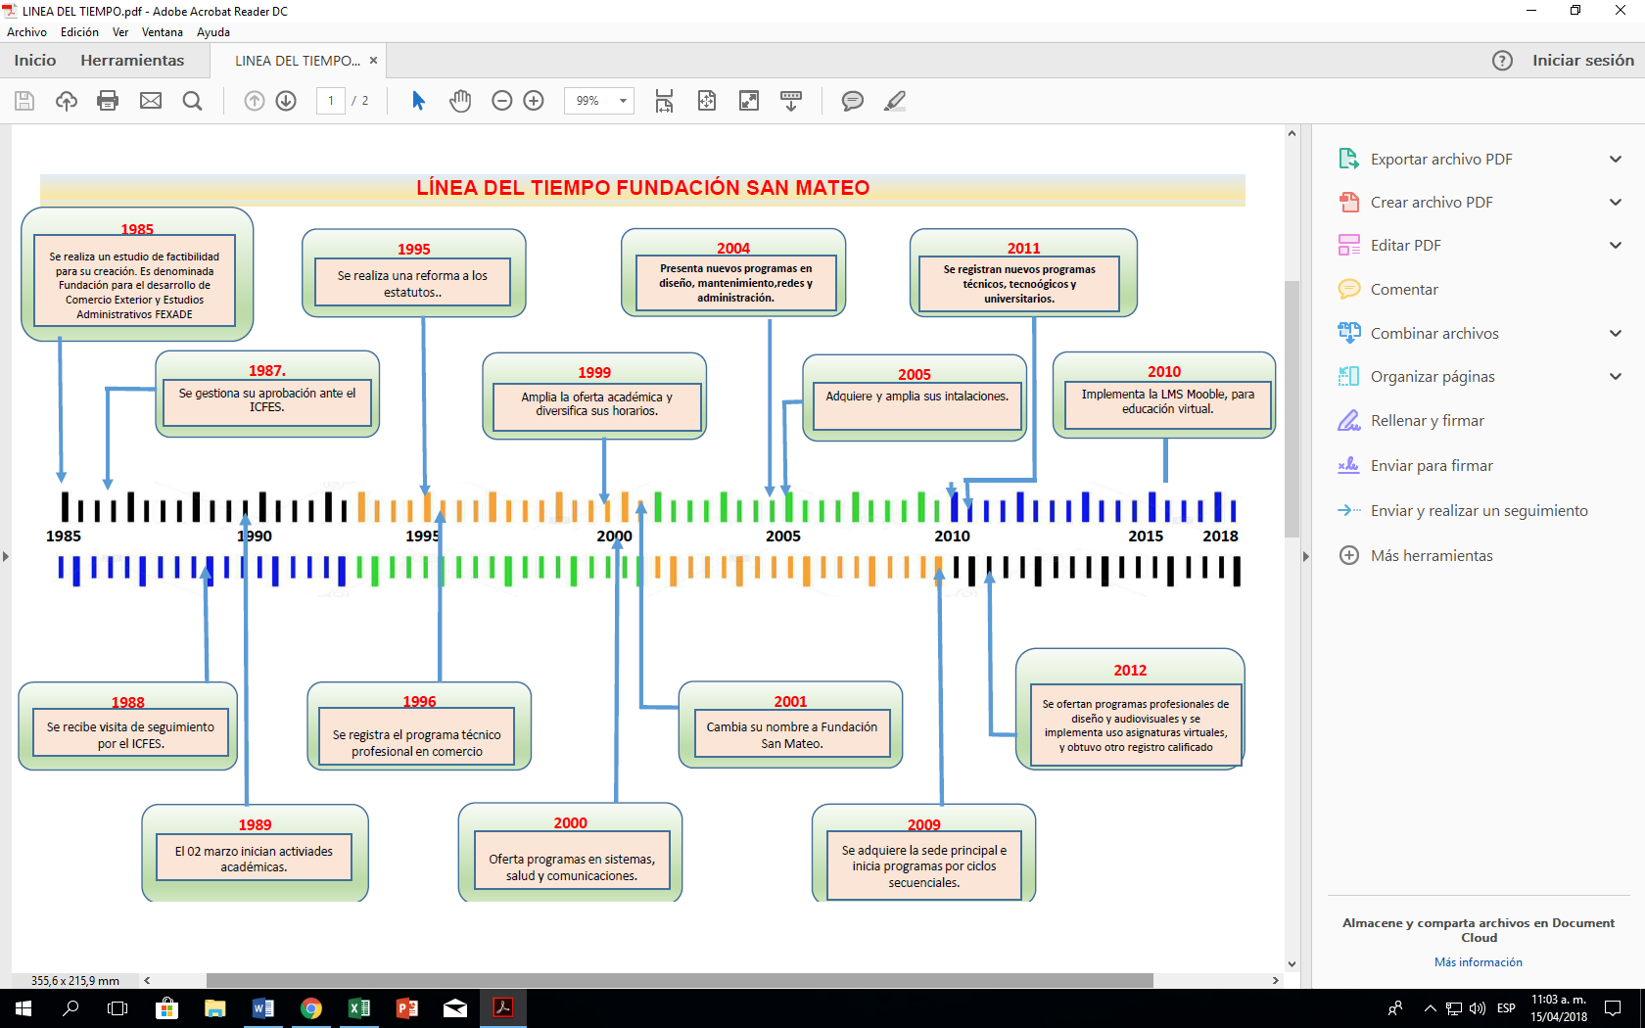**Línea del tiempo de la Fundación San Mateo:**